2007----2008学年度第一学期期末考试
八年级语文试卷
（命题：吴建升）
题 号 | 第一部分 | 第二部分 |  |  | 第三部分
题 号 | 第一部分 | 一 | 二 | 三 | 第三部分
得 分
第一部分（1—6题 25分）
- 用原文填空。（4分）
（1） ，烟波江上使人愁。 （2）少壮不努力， 。
（3）气蒸云梦泽， 。 （4）存者且偷生， 。
2、根据要求在下列横线上写上相应的内容。（10分）
（1）杜甫《望岳》中，诗人想象登上泰山之巅抒发豪情的诗句是：
， 。
（2）在刘禹锡的《陋室铭》中，通过写交往人物来表现陋室主人高雅情趣的句子是：
， 。
（3）《春望》中杜甫移情于花鸟，以“ ， ”这两句表达了感时伤世的复杂情怀。
（4）《桃花源记》中描写挑林美景的句子是：
， ， ， 。
3、构建和谐社会，需要心与心相通，在田字格中规范地写出两个含“心”字的成语。（2分）
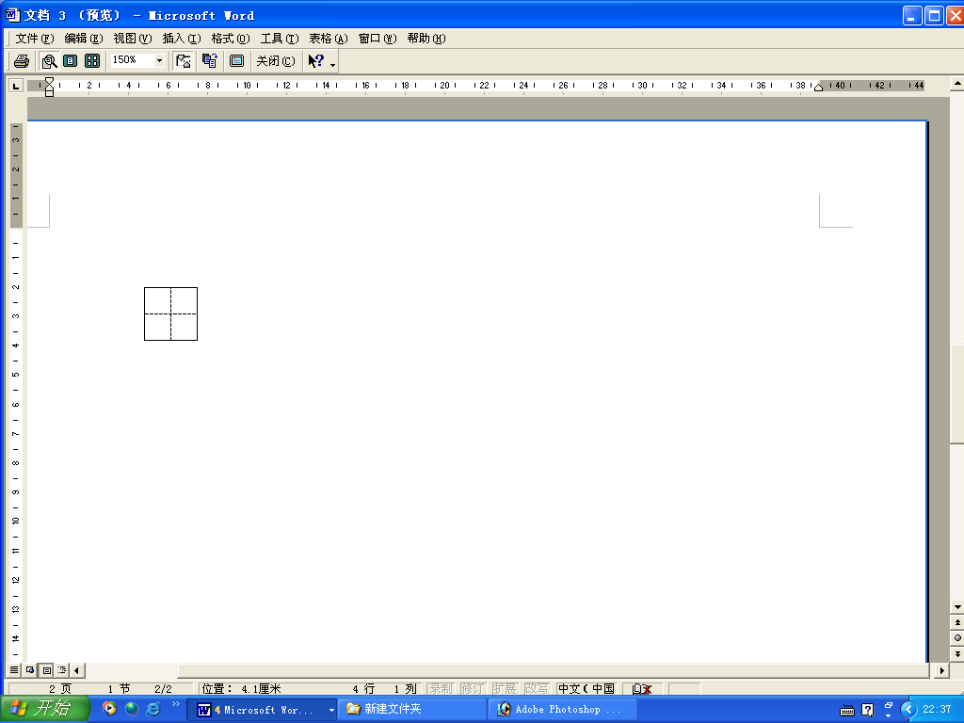

4、如果你是皮埃尔先生，在下面情景中，你将怎样得体而幽默地要回自己的大衣？（3分）
饭厅内，皮埃尔发现一个客人穿错了他的大衣，于是异常谦恭地碰了这位顾客：“对不起，请问您是不是皮埃尔先生？”
“不，我不是。”那人回答。
“啊，”皮埃尔舒了一口气，“ ”
二人相视一笑，客人愉快地脱下了大衣。
5、下面是四则广告词，从语言的角度对你认为最差的一则或最好的一则作简要分析。（3分）
A、电脑广告：“码”到成功，无“网”不胜
B、园林广告：小草正在生长，请勿打扰
C、饭店广告：你不来是你的错，你来了以后再不来是我的错
D、交通广告：事故多发地段，此处已死亡5人

6、阅读下面文字，按要求回答问题。（3分）
祥子的泪要落下来。他不会和别人谈心，因为他的话都是血作的，窝在心的深处。
①本段文字选自小说《 》
②请用简洁的语言概括发生在祥子身上的一件事。

第二部分（7—23题 45分）
- 阅读下面的文字，回答后面问题。（15分）
自三峡七百里中，两岸连山，略无阙处。重岩叠嶂，隐天蔽日，自非亭午夜分，不见月曦。
至于 ， 。或王命急宣，有时朝发白帝，暮到江陵，其间千二百里，虽乘奔御风，不以疾也。
春冬之时，则素湍绿潭，回清倒影，绝多生怪柏，悬泉瀑布，飞漱其间。清荣峻茂，良多趣味。
每至晴初霜旦，林寒涧肃，常有高猿长啸，属引凄异，空谷传响，哀转久绝。故渔者歌曰：“巴东三峡巫峡长，猿鸣三声泪沾裳！”
7. 文章的作者是 时期著名地理学家_______________。本文选自《 》（3分）

8. 将文章中空缺的语句填在下面横线上。（2分）
_________ ____，_________ ______。

9. 解释下面句子中划线词的含义。（4分）
（1）重岩叠嶂，隐天蔽日 嶂： （2）虽乘奔御风不以疾也 虽：
（3）清荣峻茂，良多趣味 良： （4）或王命急宣 或：

10. 把下列句子译成现代汉语。（4分）
（1）自非亭午夜分，不见曦月：
（2）空谷传响，哀转久绝：

11. 用自己的话分别概括“三峡的山”和“夏季江水”的特点。（2分）
答：_________________ _____________
二、阅读下面文字，回答后面的问题（15分）
①在气象学上，台风和闪电都属于灾害性天气系统。世界上每年因受台风影响而造成的经济损失和人员伤亡十分严重。闪电（雷暴）对人类的威胁，也能使人“谈雷色变”！去年夏天，美国共有3200多人死于雷击；我国没有这方面的具体数字，但估计不会低于美国。去年6月26日下午两点左右，在浙江省临海市的杜桥镇某地，一个炸雷就击倒30个人，其中11人当场死亡，另外19人在送医院抢救过程中又相继死去6人。
②在我国，每年的5月～10月是东南沿海遭受台风袭击的高频季节；这一时期，内陆地区雷击也较多发。
③人们不喜欢台风，也害怕闪电。但是，在这个世界上，如果没有了台风和闪电，又将会怎样呢？
④科学家说，如果没有台风，本已严重的全球水荒就会更加严重。而台风这一热带风暴的存在，却为人类提供（送来）了大量的淡水资源。据测算：一个直径不算太大的台风，登陆时能带来近30亿吨降水！每年，台风给中国、日本、印度、菲律宾、越南以及美国沿海地区带来的水量，往往要占各地区全年降水总量的25%—30%！在炎热的季节里，台风暴雨的光临，可以缓解旱情，使作物焕发生机。
⑤假如没有台风，世界各地冷热会更不均匀。赤道地区太阳光强度大，气候炎热，如果没有台风来驱散这一地区的热量，热带就会更热，寒带也会更冷，而温带则将从地球上消失。
⑥专家们在研究过程中还发现，海上发生台风时巨浪会卷起深层海水，这些从深层上翻的较冷的海水能使上层水温下降3℃—4℃，同时，台风带上来的深层海水中的营养物质还有利于海洋表层浮游藻类的繁殖，并为海洋鱼类提供间接食物来源。
⑦如果没有闪电，科学家说，人类将失去一位勤奋的“清洁工”。雷电交加时，空气中的部分氧气被激变成臭氧，稀薄的臭氧不但不臭，而且能吸收大部分宇宙射线，使地球表面的生物免遭紫外线过量照射的危害。闪电过程中产生的高温又可杀死大气中90%以上的细菌和微生物，从而使空气变得更加纯净而清新宜人！
⑧假如没有闪电，人类就将失去一座巨大的“化肥厂”。据统计，每年地球上空会出现31亿多次闪电，平均每秒钟100次。每次放电，其电能高达10万千瓦时，连世界上最大的电力装置都不能和它相比。另外，大气中还含有78%不能被作物直接吸收的游离氮，闪电时，电流高达10万安培，空气分子被加热到3万度以上，致使大气中不活泼的氮和氧化合，变成二氧化氮。大雨又将二氧化氮溶解成为稀硝酸，并随雨水降至地面与其他物质化合，变成作物可以直接吸收的氮肥。据测算，全球每年由雷雨而“合成”的氮肥就有20亿吨。这20亿吨从天而降的氮肥，相当于20万个年产1万吨的化肥厂的产量总和！
12、这篇文章的说明对象是 （2分）
13、根据上文提供的信息，归纳概括台风的作用。（每点不超过6个字）（3分）
①
②
③
14、作为“清洁工”，闪电做了哪些工作？（每点不超过15个字）（2分）
①
②
15、第④段画线句用的说明方法是： 、 。（2分）
16、第⑧段画线句中的“巨大”一词能否删去？为什么（2分）

17、阅读本文后，你得到的最大启示是什么？请简要回答。（2分）

18、“新华社北京5月24日电，5月23日16时34分，重庆开县义和镇兴业村小学遭遇雷击，造成兴业村小学四、六年级学生7人死亡，19人重伤，20人轻伤。”
现在请你给大家介绍一条防雷小知识。（2分）
。
- 阅读下面文字，回答后面的问题：（15分）
父亲二十年前的叮嘱
①天刚蒙蒙亮，父亲就挑着柴火和我上路了。那时我刚到县城里上初中，父亲的负担因此更重了。隆冬将近，父亲经常抽空上山砍柴，然后卖到县城，给我凑生活费及学杂费。每个周末，我都会回家帮助父亲砍柴，然后周一凌晨再走二十里山路到学校。这一次，父亲晚上又摸黑砍了一担柴，等到第二天早晨在县城卖掉后再把钱给我。
②“最近手头的钱越来越紧了。”父亲挑着担，边走边嘀咕。自从到县城上学，这句话我听了已经不下百遍了。A一阵阵轻微的冷风袭来。天渐渐亮了，山脊的轮kuò（ ）越来越清晰。有白而软的东西从空中飘下来，落在父亲的身上，倏忽就不见了。忽然又有两片落到我的鼻尖上，用手一摸也没了，鼻尖只留下一点冰凉的酸。抬头远望，雪花正从天而降，有些大一点的树叶上已经挂白了。除了扁担的颤悠和我们轻重不一的脚步声，山路静谧而空明。
③不知不觉间，县城到了。街上大部分的人家还没有开门。父亲挑着担，带着我挨家挨户找买主。由于担心耽误我上学，又怕柴火打湿了没人要，父亲走得很快，我能听到他的喘气声越来越大。最后终于在一条弄堂里遇到了买柴人。父亲卸下柴火，从那人手里接过一沓毛票，仔细地数了数，一共四元。父亲说：“同志，我这担柴要五块钱哩。”“什么？昨天不还是四块吗？”那人瞟了一眼父亲。“昨天是昨天。您没看我这担柴，比别人的要厚重得多哩。”父亲小心翼翼地说。“那我不管，都是四块钱，我又没有让你搞这么厚重。”那人没有丝毫加钱的意思。“今天下雪了，您看我多不容易，就加一块吧！”父亲几乎是哀求的口吻了。
④我从门缝看见那人在裤兜里掏来掏去，终于摸出一张皱巴巴的五元纸钞，然后把那沓毛票从我父亲手里抓过去，又把那张纸钞从门缝往外一扔，丢下一句话：“拿去吧！”
⑤风裹挟着雪吹过来，纸钞落到门kǎn（ ）前父亲的脚下。父亲怔怔地站着，不知是因为冷还是累，他的鼻气变得忽粗忽细。等我走过去刚要把地上的钱捡起来，父亲忽然把我拉到一边，然后低下头，弯下腰，缓缓地把那张纸钞拾了起来，揣在怀里。B父亲弯腰去捡钱的时候，我发现他的身体几乎弯成了一个零度角，头几乎触到了地上。父亲站起身来，对那人说一声：“多谢了！”然后转身拉着我默默离开。
⑥“爹，你冷不冷？”等走远了，我问父亲。因为要挑担，父亲出门的时候穿得有点少。“你可得给我好好读书，”父亲顿了顿说，“没有别的出路，只有读书才能有出息。”
⑦雪下得越来越大，整个县城变成了一片银白色。
⑧到学校门口，父亲从怀里把那五元钱掏出来，塞到我的书包里，好像生怕它还会飘走似的，使劲地把书包捏了又捏。“孩子，爹还有一句话……”父亲望着我，神情与以往大不一样，“等你将来有钱了，假使也遇到了像我这样的人，你最好不要让他……”
⑨“什么？爹？”
⑩“在你面前低头弯腰。”……
19、请给选文中加点字注上汉语拼音，给拼音写汉字。（5分）
①凌晨（ ）②静谧（ ）③哀求（ ） 轮kuò（ ） 门kǎn（ ）
20、第⑤段中，“我走过去刚要把地上的钱捡起来”时，“父亲忽然把我拉到一边，”父亲这亲做的目的是什么？（2分）

21、选文两次写到父亲的喘息声：第③段写父亲的“喘气声越来越大”，第⑤段写父亲的“鼻息变得忽粗忽细”。请结合语境揣摩父亲两次喘息的心情。（2分）

22、父亲二十年前叮嘱的具体内容是什么？请说说这句话的深层含意。（3分）

23、选文中有很多精彩的描写。请在画线的两处任选一处，结合语境进行赏析。（3分）
赏析（ ）处：

第三部分：作文（24分 50分）
24、以“阳光”为话题，写一篇作文。
要求：①题目自拟。②除诗歌、戏剧外，文体不限。③不少于600字。

参考答案：
1（1）日暮乡关何处是 （2）老大徒伤悲
（3）波撼岳阳城 （4）死者长已矣
2（1）会当凌绝顶 一览众山小 （2）谈笑有鸿儒，往来无白丁
（3）感时花溅泪，恨别鸟惊心 （4）夹岸数百步，中无杂树，芳草鲜美，落英缤纷
3、心花怒放 扪心自问 （心旷神怡、别具匠心、心猿意马、心照不宣）
4、示例：那我没有弄错， 我就是他，你错穿了他的大衣。
5、参考答案：B 最好， 因为这句话运用了拟人的修辞方法，形象生动地表达出了“不要踏草坪的意思”，语言有趣又能给人以启示。
6、（1）骆驼祥子，（2）祥子一直想买辆车，风里来雨里去，从茶里饭里省，终于买了一辆车，但被大兵抢去了。
7、北魏，郦道元，水经注疏
8、夏水襄陵，沿溯阻绝
9、（1）直立的像屏障的山峰（2）即使（3）真，实在（4）有时
10、略
11、三峡的山连绵不断，遮天蔽日，夏季江水盛大凶险，水流湍急。
12、台风和闪电
13、（1）缓解全球水荒。 （2）使冷热均匀 （3）使水温下降
14、（1）将氧气变成臭氧减少紫外线的伤害。（2）杀菌，净化空气
15、举例子、列数字
16、不能。因为巨大体现了闪电制造肥料数量之多，体现了说明文语言的严谨。
17、略
18、打雷闪电时不要在树上躲藏，不要登高，不要使用手机电器等。
19、líng mì āi 廓 槛
20、略
21、（3）着急，急切的想把柴火卖出去， 把钱给我，让我去上学。
（5）生气，却只能忍气吞声， 父亲是个自尊心很强的人，他不要在别人面前低头。
22、让我好好读书，将来有了钱，碰上身份卑微的人，不要让他在自己面前低头，父亲告诉我，不要瞧不起身份卑微的人，他们一样有自尊。
23、景物描写。烘托了父亲和“我”家里贫苦而不得不努力挣钱的低落心情，烘托了为“我”上学而节衣缩食的艰苦的心情。
24、作文。略

